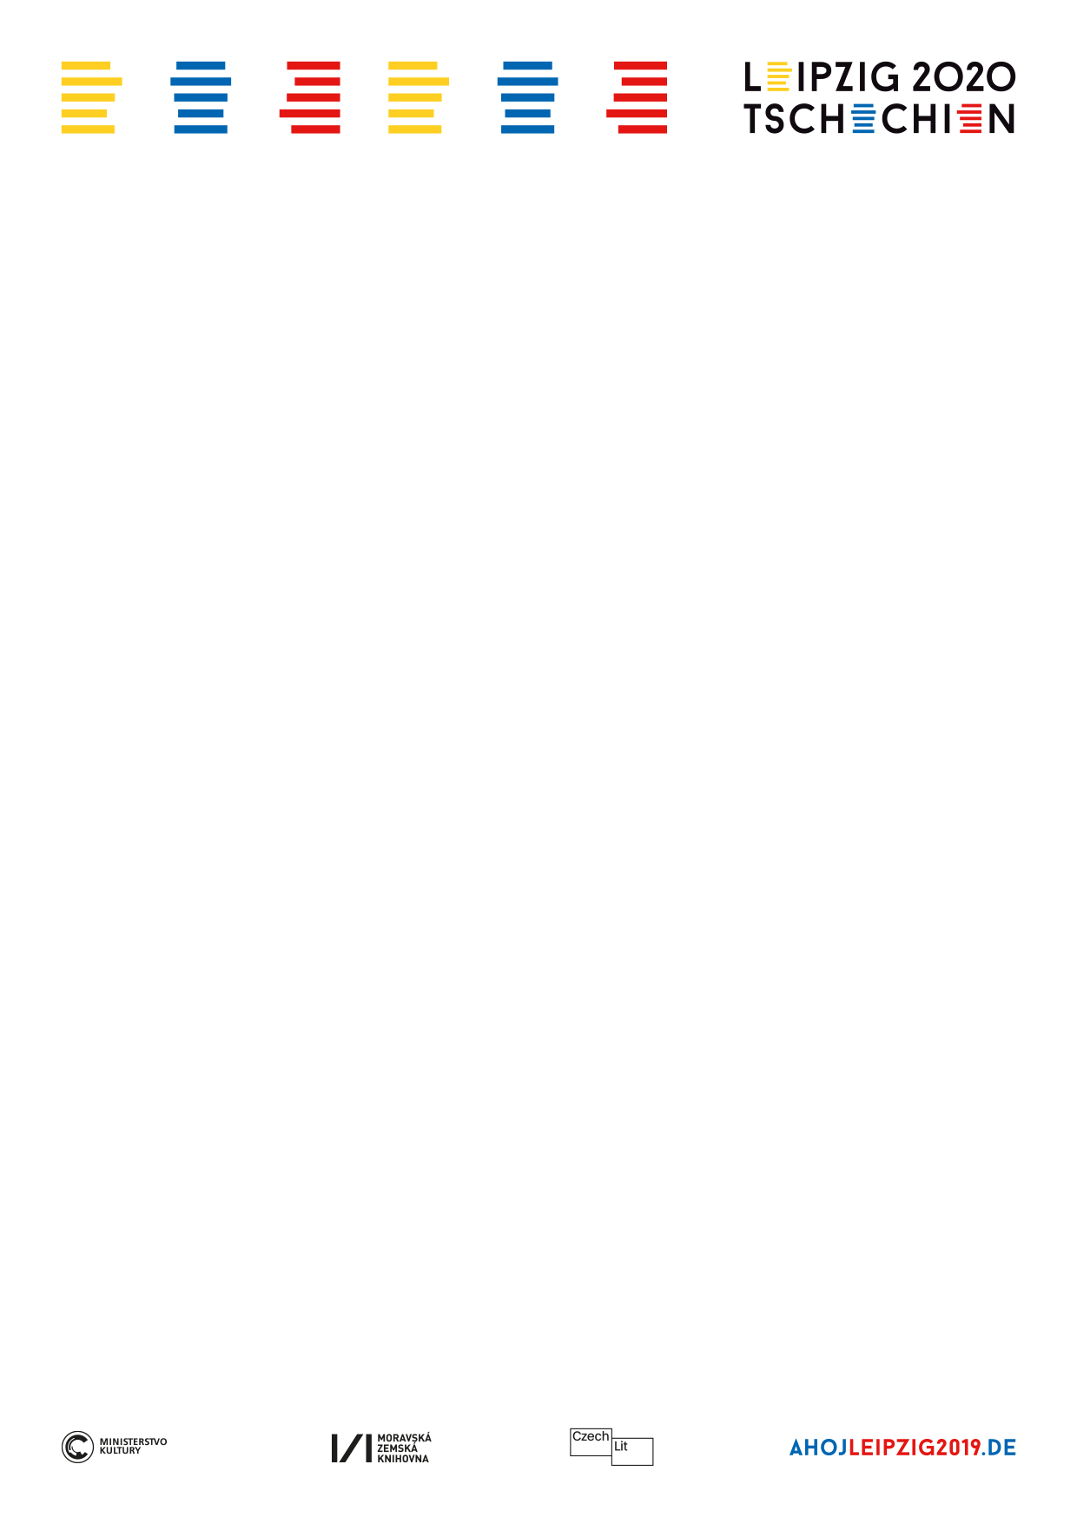
TZ Lipsko - Echo Česka 2020 - Schaubühne Lindenfels
27. listopadu 2020
„MYSLET NA BUDOUCNOST / ZUKUNFT DENKEN“
digitální česko-německý literární festival, Schaubühne Lindenfels, Lipsko / DE

„Myslet na budoucnost! Krize způsobená koronavirem jako šance?“ Takové je hlavní téma digitálního česko-německého festivalu, který pořádá Moravská zemská knihovna z pověření Ministerstva kultury ČR v rámci „Echa Česka 2020“ ve spolupráci s divadlem Schaubühne Lindenfels v Lipsku ve dnech 27. a 28. listopadu 2020. Virtuálně se setkají čeští a němečtí spisovatelé, překladatelé i kulturní osobnosti.

Dvoudenní česko-německý festival hledá v komplikované společenské situaci způsobené pandemií pozitivní výhled do budoucnosti. Obě země – Česko i Německo – jsou v důsledku koronaviru ve výjimečném a dříve nepoznaném stavu, v obou zemích se všichni potýkáme s důsledky pandemie a jsme omezeni v přímých osobních kontaktech.
„Půl roku plánovaný festival byl vzhledem k druhé vlně koronaviru v ohrožení, nakonec jsme zvolili jeho hybridní podobu a věříme, že diváky zaujme! Moderátoři a profesionální herečka, předčítající z německých překladů českých knih, budou na jevišti v prázdném divadelním sále v Lipsku, spisovatelé a spisovatelky se k nim připojí online z Halle, Prahy, Brna a Příbrami„ říká Martin Krafl, vedoucí Českého literárního centra a programový koordinátor „Echa Česka 2020“ navazujícího na hostování ČR na mezinárodním Lipském knižním veletrhu v roce 2019.
V pátek 27. listopadu budou společně diskutovat o tom, jak pandemie ovlivnila tvůrčí činnost autorek a autorů v obou zemích, co se pro ně změnilo a jaký odhadují další vývoj v kulturní politice. Hovořit se bude i o nových formátech a šancích pro kulturní výměnu i o roli literatury v době pandemie. V sobotu 28. listopadu budou v rámci festivalu představeny ve čteních a diskuzích nejnovější české knihy v německém překladu.
Účast přijali spisovatelé z Německa Martin Becker a Heike Geißler, i autorky a autoři z Česka – Viktorie Hanišová, Tereza Semotamová, Irena Dousková, Vít Slíva a Marek Toman. Do festivalu se zapojí překladatelky Kathrin Janka a Bianca Lipanska. Moderovat budou kulturní novinář a literární kritik Tino Dallmann, zástupkyně ředitele Českého centra Berlín Christina Frankenberg, Zuzana Jürgens ze Spolku Adalberta Stiftera a překladatel Mirko Kraetsch. Ukázky z českých děl v německém překladu bude číst herečka Steffi Böttger.

Festival zahájí velvyslanec České republiky v Německu Tomáš Kafka, dále Martin Krafl, koordinátor „Echa Česka 2020“ a vedoucí Českého literárního centra, a René Reinhardt, umělecký šéf Schaubühne Lindenfels.

Zahajovací řeč velvyslance v německém jazyce bude k dispozici od pátečního večera na stránkách projektu: www.ahojleipzig2019.de. Ve své řeči velvyslanec Tomáš Kafka mj. uvedl: „Naším úkolem je v následujících dnech, týdnech a měsících udělat maximum pro to, aby se kultura zotavila a našla cestu zpět ke své původní síle. A to i ve vlastním zájmu: potřebujeme kulturu přinejmenším tak, jako potřebuje kultura nás. Možná budeme muset být vynalézaví a občas budeme muset najít nové cesty. Ale kultura stojí za vše, co se ukáže jako nezbytné.“
Diskuze a čtení budou ve formě bezplatného live-streamingu dostupné na webové stránce www.schaubuehne.com

Program a odkaz na stream naleznete:
27.11., 18:30 hodin: https://www.schaubuehne.com/spielplan-veranstaltungen-leipzig/zukunft-denken-corona-krise-als-chance
28.11., 18:00 hodin: https://www.schaubuehne.com/spielplan-veranstaltungen-leipzig/lesung-und-gespraech-mit-dem-lyriker-vit-sliva-und-dem-kinderbuchautor-marek-toman
28.11., 20:30 hodin: https://www.schaubuehne.com/spielplan-veranstaltungen-leipzig/lesung-und-gespraech-mit-irena-douskova

Česko-německý festival v rámci „Echa Česka 2020“ pořádá Moravská zemská knihovna v Brně z pověření Ministerstva kultury České republiky ve spolupráci s Českým literárním centrem, Českým centrem Berlín, Generálním konzulátem České republiky v Sasku a dalšími kooperačními partnery.

Kontakt:
Mgr. Bc. Klára Přibylová
Public Relations
České literární centrum / Czech Literary Centre
Prezentace ČR - knižní veletrhy / Czech presentations - Book Fairs
E: Klara.Pribylova@mzk.cz
T: +420 770 190 776

